Zadania dla klasy 4 i 5
W pierwszym tygodniu utrwalaj działania pisemne na liczbach. Ćwicz również tabliczkę mnożenia.
W następnym tygodniu zamieszczę kolejne zadania do wykonania.

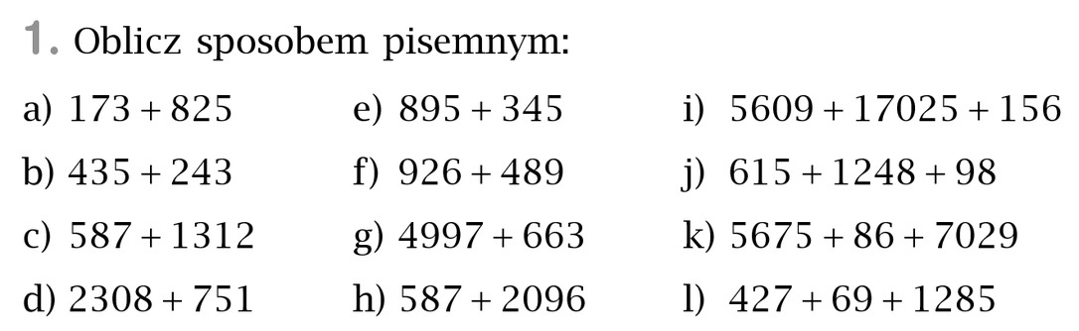
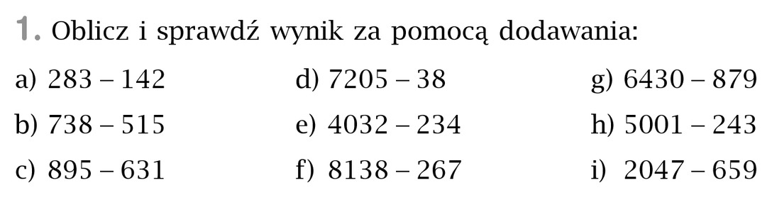
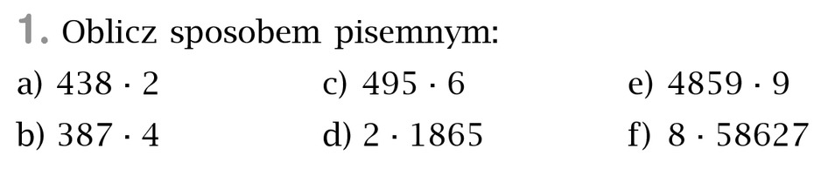
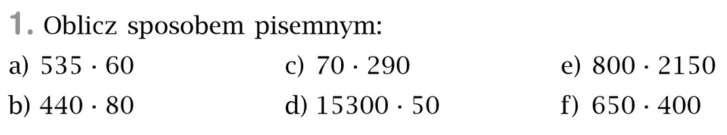
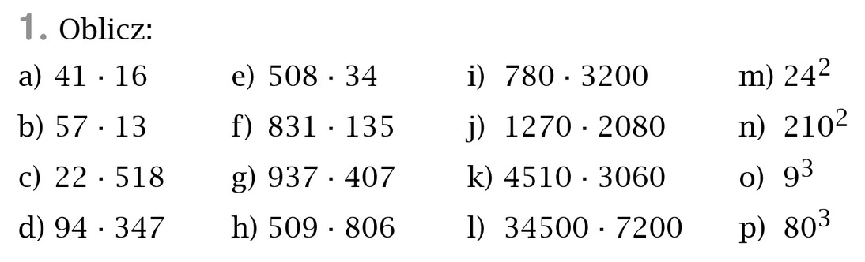
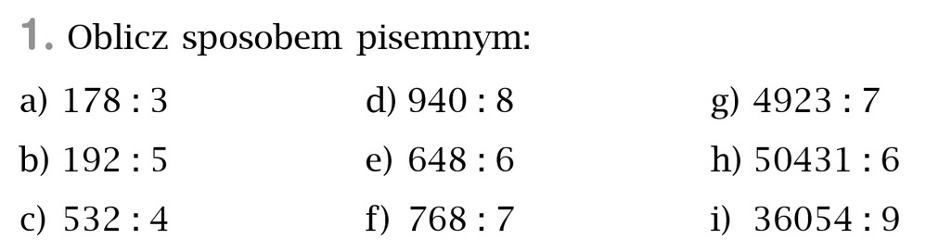
Grażyna Siółkowska

